**令和７年度第２７回軽井沢町民総合スポーツ祭**

**第３回町民ボッチャ交流大会**

場所：軽井沢風越公園総合体育館メインアリーナ

とき：９月２７日（土）

対象：町内在住、在勤、別荘所有者

定員　：２４チーム（１チーム３名～６名構成）

（1名での申込可、チーム編成は事務局一任）

参加料：無料

持ち物：上履き（動きやすい恰好）

申込締切：９月１９日（金）※申込方法は裏面へ



受　　付　　　９時１５分～

開 会 式　　　９時３０分

予選リーグ　　９時４５分～

休　　憩　　昼食（予選リーグ終了次第）

決勝Ｔ　　１３時００分～

閉 会 式　　１５時００分～

主催：軽井沢町、軽井沢町スポーツ協会

**ボッチャとは？？**

重度脳性まひや同程度の四肢重度機能障がい者のために考案され、パラリンピックの正式競技として採用されています。

ジャックボール（目標球）と呼ばれる白いボールに赤・青のそれぞれ６球ずつのボールをいかに近づけるかを競うスポーツです。

見た目には激しい運動はありませんが、その知的な戦略と、実行するための技術力、集中力が求められ、競技者はもちろん、見ている人をも魅了するスポーツです。

大会日程

各小学校の放課後子ども教室や支部行事でも、ボッチャを体験しています！

みんなで体験してみませんか？出前講座もありますよ！

各種イベントにボッチャの貸し出しも行います。お気軽にお問い合わせください。

（他の方と重複した場合は、お断りする場合があります）

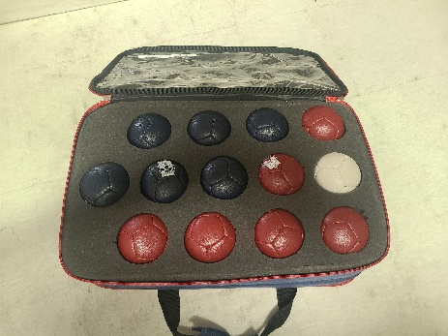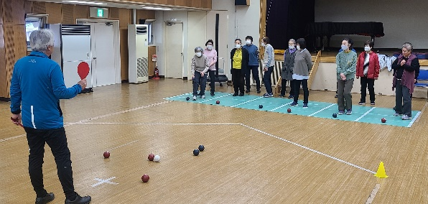

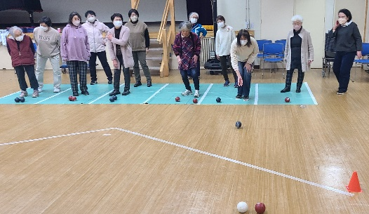

**【申し込み方法】　※申し込み締め切り：９月１９日（金）**

大会事務局（観光経済課スポーツ推進係６番窓口）及び町HPで所定の申込用紙を配布します。

必要事項記入のうえ、事務局に申し込んでください。１名からの申し込みも可能です。

メールの場合：『氏名、年齢、住所、電話番号、障がいの有無』をメールにて送信してください。

**メールアドレス：sports@town.karuizawa.nagano.jp**

電話での場合：『氏名、年齢、住所、電話番号、障がいの有無』をお申し付けください。

**電話番号：０２６７-４５-７７７２**

FAXの場合：下記、参加申込書に必要事項を記入し送信してください。（送信する際はそのまま送信）

**FAX番号：０２６７-４６-３１６５**

**【大会当日】**

　　動きやすい服装でお越しください。（上履きをお忘れなく！）

**【その他】**

　　　　　申し込み後、ご都合が悪くなった場合はチーム分けの関係もありますので、前日までにご連絡ください。

**※介助を必要とする方は、介助者の方も一緒に申し込んでください。**

**【申し込み・問い合わせ】　観光経済課 スポーツ推進係 電話番号　０２６７－４５－７７７２**

第３回町民ボッチャ交流大会　参加申込書

|  |  |  |  |
| --- | --- | --- | --- |
| No | 氏 名（ふりがな） | 年齢 | 住所 |
| 1 |  |  |  |
| 2 |  |  |  |
| ３ |  |  |  |
| ４ |  |  |  |
| ５ |  |  |  |
| ６ |  |  |  |
| 電話番号  （代表者） |  | チーム名 |  |
| 参加に必要な配慮等 | 注意すべきこと  障がいの有無　（　有　・　無　）  車いす使用　　（　有　・　無　）  介助者　　　　　（　　　　　　名） | | |